**Lớp: D14PM03 Niên khóa: 2014 - 2018**

UBND TỈNH BÌNH DƯƠNG

**TRƯỜNG ĐẠI HỌC THỦ DẦU MỘT**

**BÁO CÁO ĐỒ ÁN MÔN HỌC LẬP TRÌNH CƠ SỞ DỮ LIỆU**

**TÊN ĐỀ TÀI: XÂY DỰNG PHẦN MỀM QUẢN LÝ ĐẠI LÝ BIA - NƯỚC NGỌT**

GIẢNG VIÊN HƯỚNG DẪN: TRẦN VĂN HỮU

SINH VIÊN THỰC HIỆN: TRẦN QUỐC HƯNG

NGUYỄN VĂN TÂM

MAI QUÝ LỘC

CHUYÊN NGÀNH: KỸ THUẬT PHẦN MỀM LỚP: D14PM03

NIÊN KHÓA: 2014 - 2018

***Bình Dương, tháng 11 năm 2018***

**KHOA CÔNG NGHỆ THÔNG TIN**



**BÁO CÁO ĐỒ ÁN MÔN HỌC**

**LẬP TRÌNH CƠ SƠ DỮ LIỆU**

**XÂY DỰNG PHẦN MỀM QUẢN LÝ KINH DOANH CHO ĐẠI LÝ BIA - NƯỚC NGỌT Ở TDM-BÌNH DƯƠNG**

**Khoa: Kỹ thuật - Công Nghệ**

**Chuyên ngành:** Kỹ thuật phần mềm

**Giáo viên hướng dẫn:** Trần Văn Hữu

**Sinh viên**: Vũ Tiến Đạt-1424801030172

Vi Thị Thúy-1424801030165

**Lớp**: D14PM03

**Lớp: D14PM03 Niên khóa: 2014 - 2018**

UBND TỈNH BÌNH DƯƠNG

**TRƯỜNG ĐẠI HỌC THỦ DẦU MỘT**

**BÁO CÁO ĐỒ ÁN MÔN HỌC LẬP TRÌNH CƠ SỞ DỮ LIỆU**

**TÊN ĐỀ TÀI: XÂY DỰNG PHẦN MỀM QUẢN LÝ ĐẠI LÝ BIA - NƯỚC NGỌT**

GIẢNG VIÊN HƯỚNG DẪN: TRẦN VĂN HỮU

SINH VIÊN THỰC HIỆN: TRẦN QUỐC HƯNG

NGUYỄN VĂN TÂM

MAI QUÝ LỘC

CHUYÊN NGÀNH: KỸ THUẬT PHẦN MỀM LỚP: D14PM03

NIÊN KHÓA: 2014 - 2018

***Bình Dương, tháng 11 năm 2018***

**KHOA CÔNG NGHỆ THÔNG TIN**



**BÁO CÁO ĐỒ ÁN MÔN HỌC**

**LẬP TRÌNH CƠ SƠ DỮ LIỆU**

**XÂY DỰNG PHẦN MỀM QUẢN LÝ KINH DOANH CHO ĐẠI LÝ BIA - NƯỚC NGỌT Ở TDM-BÌNH DƯƠNG**

**Khoa: Kỹ thuật - Công Nghệ**

**Chuyên ngành:** Kỹ thuật phần mềm

**Giáo viên hướng dẫn:** Trần Văn Hữu

**Sinh viên**: Vũ Tiến Đạt-1424801030172

Vi Thị Thúy-1424801030165

**Lớp**: D14PM03

**LỜI NÓI ĐẦU**

Ứng dụng tin học trong việc quản lí dường như không còn xa lạ với các doanh nghiệp, công ty hiện nay. Lợi ích mà các chương trình phần mềm quản lí đem lại khiến ta không thể không thừa nhận tính hiệu quả của nó.

Trong thực tế, các công ty mẹ hay các đại lí lớn đều muốn có một sự quản lí các công ty con, đại lý con một cách chính xác, hiệu quả và nhanh chóng. Nắm bắt được nhu cầu đó, phần mềm quản lí các đại lí được ra đời nhằm đáp ứng các nhu cầu chung hiện nay.

Vì vậy, nhóm chúng em đã thực hiện đồ án “**Xây dựng phần mềm quản lý kinh doanh cho Đại lý Bia - Nước ngọt**” để đáp ứng được nhu cầu đó. Với sự hướng dẫn tận tình của giảng viên Trần Văn Hữu chúng em cũng đã hoàn thành bài báo cáo đồ án này. Tuy đã cố gắng hết sức tìm hiểu, phân tích thiết kế và cài đặt hệ thống nhưng chắc rằng không tránh khỏi những sai sót. Chúng em rẩt mong nhận được sự thông cảm và góp ý của giảng viên Trần Văn Hữu để chúng em có thể hoàn thành tôt đề tài này.

Chúng em xin chân thành cảm ơn!

**LỜI CẢM ƠN**

Tuy đã cố gắng tham khảo các tài liệu liên quan, cùng bài giảng của thầy cô và sự nỗ lực của cả nhóm nhưng chúng em vẫn không thể tránh khỏi những sai sót. Vậy kính mong quý thầy cô giúp đỡ để chúng em có thể nắm vững hơn kiến thức mà mình học được.

Chân thành gửi lời cảm ơn đến Ban giám hiệu trường Đại học Thủ Dầu Một và quý thầy cô trong khoa Kỹ thuật – Công nghệ đã đem tâm huyết truyền đạt kiến thức cho chúng em. Cảm ơn giảng viên Trần Văn Hữu đã hướng dẫn chúng em hoàn thành đề tài này. Và cảm ơn tập thể lớp D14PM03 đã luôn ủng hộ và giúp đỡ nhóm.

Một lần nữa chúng em xin chân thành cảm ơn!

Bình Dương, tháng 11 năm 2018

Sinh viên thực hiện

TRƯỜNG ĐẠI HỌC THỦ DẦU MỘT

**KHOA KỸ THUẬT – CÔNG NGHỆ**

**NHẬN XÉT VÀ CHẤM ĐIỂM CỦA GIẢNG VIÊN**

Họ và tên giảng viên: Trần Văn Hữu

Tên đề tài: Xây dựng phần mềm quản lý kinh doanh cho đại lý bia – nước ngọt

Nội dung nhận xét:

**Điểm:**

Bằng số:

Bằng chữ:

|  |  |
| --- | --- |
|  | **GIẢNG VIÊN CHẤM**  *(Ký, ghi rõ họ tên)* |

Trần Văn Hữu

**MỤC LỤC**

DANH SÁCH CÁC KÝ TỰ, CÁC CHỮ VIẾT TẮT 1

CHƯƠNG 1: KHẢO SÁT VÀ THU THẬP YÊU CẦU 2

I. Giới thiệu chung 2

1. Thông tin nhóm 2

2. Các biên bản họp nhóm 2

II. Khảo sát hiện trạng 10

1. Mô tả bài toán 10

2. Các chức năng 10

3. Xác lập yêu cầu 11

CHƯƠNG 2: PHÂN TÍCH HỆ THỐNG 17

I. Yêu cầu của hệ thống 17

1. Yêu cầu chung của hệ thống 17

II. Mô hình use case 19

1. Mô hình tổng quát 19

2. Tổng quát Use Case 20

III. Mô hình class 24

IV. Mô hình sequence diagram 25

1. Mô hình đăng nhập. 25

2. Mô hình nhân viên. 25

3. Mô hình quản trị viên. 26

V. Mô hình activity 27

1. Mô hình đăng nhập. 27

2. Mô hình nhập hóa đơn. 27

3. Mô hình in hóa đơn 28

CHƯƠNG 3: THIẾT KẾ HỆ THỐNG 29

I. THIẾT KẾ CƠ SỞ DỮ LIỆU 29

1. Mô tả các bản dữ liệu 29

II. GIAO DIỆN CHƯƠNG TRÌNH 34

1. Form đăng nhập. 34

2. Giao diện chính. 34

3. Quản lý nhân sự. 35

4. Quản lý khách hàng. 35

5. Quản lý nhà cung cấp. 36

6. Quản lý sản phẩm 36

7. Hóa đơn bán. 37

8. Hóa đơn bán chi tiết. 37

9. Hóa đơn nhập. 38

10. Hóa đơn nhập chi tiết. 39

11. Tìm kiếm. 39

12. Tìm kiếm hàng hóa. 40

13. Tìm kiếm hóa đơn nhập. 41

14. Danh mục báo cáo. 41

15. Danh mục nhà cung cấp. 42

15. Báo cáo nhà cung cấp. 42

15. Báo cáo khách hàng. 43

16. Báo cáo chi tiết. 43

CHƯƠNG 4: ĐÁNH GIÁ KẾT QUẢ VÀ HƯỚNG PHÁT TRIỂN 42

KẾT LUẬN 43

TÀI LIỆU THAM KHẢO 44

**Phụ lục bảng**

Bảng 1: Bảng phân tích SWOT 4

Bảng 2: Tôn chỉ dự án. 6

Bảng 3: Cây WBS. 6

Bảng 4: Hoạt động. 7

Bảng 5: Ước lượng thời gian. 8

Bảng 6: Ước lượng thời gian sau khi nhân hệ số 10

Bảng 7 : Đường Găng. 10

Bảng 8: Sơ đồ Use Case tổng quát. 19

Bảng 9: Sơ đồ Class diagram. 24

Bảng 10: Sơ đồ sequence diagram của mô hình đăng nhập. 25

Bảng 11: Sơ đồ sequence diagram của mô hình nhân viên. 25

Bảng 12: Sơ đồ sequence diagram của mô hình quản trị viên. 26

Bảng 14: Sơ đồ activity đăng nhập. 27

Bảng 15: Sơ đồ activity nhập hóa đơn 27

Bảng 16: Sơ đồ activity in hóa đơn. 28

Bảng 17: Nhân viên. 29

Bảng 18: Nhà cung cấp. 29

Bảng 19: Khách hàng. 30

Bảng 20: Hóa đơn nhập. 30

Bảng 21: Hóa đơn bán. 31

Bảng 22: hãng sản xuất. 31

Bảng 23: Chi tiết hóa đơn nhập. 32

Bảng 24: Chi tiết hóa đơn bán 32

Bảng 25: Công việc. 32

Bảng 26: Ca làm. 33

Bảng 27:Tài khoản. 33

**Phụ lục hình**

Hình 1: Đăng nhập. 34

Hình 2: Giao diện chính 34

Hình 3: Quản lý nhân sự 35

Hình 4: Quản lý khách hàng 35

Hình 5: Quản lý nhà cung cấp 36

Hình 6: Quản lý sản phẩm. 36

Hình 7: Hóa đơn bán 37

Hình 8: Hóa đơn bán chi tiết. 37

Hình 9: Hóa đơn nhập. 38

Hình 10: Hóa đơn nhập chi tiết. 39

Hình 11: Tìm kiếm 39

Hình 12: Tìm kiếm hàng hóa. 40

Hình 13: Tìm kiếm hóa đơn nhập. 41

Hình 14: Danh mục báo cáo. 41

Hình 15: Danh mục nhà cug cấp. 42

Hình 16: Báo cáo nhà cung cấp. 42

Hình 17: Báo cáo khách hàng mua nhiều 43

Hình 18: Báo cáo chi tiết 43

# DANH SÁCH CÁC KÝ TỰ, CÁC CHỮ VIẾT TẮT

|  |  |
| --- | --- |
| **Từ viết tắt** | **Giải thích** |
| UC | UseCase |
| PK | Primary key |

# CHƯƠNG 1: KHẢO SÁT VÀ THU THẬP YÊU CẦU

## Giới thiệu chung

### Thông tin nhóm

Lớp: D14PM03

Trường Đại học Thủ Dầu Một

Họ tên – MSSV: TRẦN QUỐC HƯNG

NGUYỄN VĂN TÂM

MAI QUÝ LỘC

**BIÊN BẢN HỌP NHÓM**

Lần thứ nhất cho giai đoạn “Khởi động dự án”

1. **Thành phần tham dự**

Các thành viên nhóm:

1. Trần Quốc Hưng
2. Mai Quý Lộc
3. Nguyễn Văn Tâm
4. **Mục đích cuộc họp**
5. Bầu ra trưởng dự án
6. Thống nhất tên đề tài.
7. Phân công nhiệm vụ cho từng thành viên trong nhóm lần 1.
8. Thống nhất và chọn quy trình phát triển phần mềm.
9. Lập bảng phân tích SWOT.
10. **Nội dung công việc**
11. Thời gian: 20/9/2018
12. Địa điểm: trường Đại học Thủ Dầu Một.
13. Nhiệm vụ chung của cả nhóm:

* Bầu trưởng dự án.
* Thống nhất tên đề tài.
* Thống nhất quy trình phát triển phần mềm.

1. Nhiệm vụ riêng của từng thành viên:

|  |  |  |  |
| --- | --- | --- | --- |
| **STT** | **Tên thành viên** | **Nội dung công việc** | **Thời gian** |
| 1 | Trần Quốc Hưng | Tìm hiểu về thuận lợi và khó khăn trong hoàn cảnh làm phần mềm. | 8h30 ngày 20/09/2018  đến  10h30 ngày  20/09/2018 |
| 2 | Mai Quý Lộc  Nguyễn Văn Tâm | Tìm hiểu các quy trình phát triển phần mềm.  Tìm hiểu về thuận lợi và khó khăn trong khả năng làm phần mềm. |

1. **Kết quả đạt được**
2. Bầu trưởng dự án

Nhóm đã thống nhất bầu thành viên Vũ Tiến Đạt trở thành trưởng dự án.

1. Thống nhất tên đề tài

Sau nhiều ý kiến đóng góp nhóm đã thống nhất để đưa ra quyết định thực hiện dự án **“Xây dựng phần mềm quản lý kinh doanh cho Đại lý Bia - Nước ngọt”**.

1. Thống nhất quy trình phát triển phần mềm

Trong các quy trình phát triển phần mềm đã được tìm hiểu thì nhóm 3 đã quyết định chọn quy trình **“Mô hình gia tăng”** làm quy trình phát triển phần mềm trong suốt thời gian thực hiện dự án.

1. **Đánh giá chung**

Các thành viên trong nhóm làm việc tốt, nhiệt tình, tích cực và nghiêm túc.

Thư kí dự án Người Lập

(Đã kí) (Đã kí)

* 1. **Bảng phân tích SWOT**

|  |  |
| --- | --- |
| Điểm mạnh:   * Có kinh nghiệm 2 năm trong công việc sản xuất phần mềm. * Có nhiều ý tưởng sang tạo. * Có trách nhiệm trong công việc. * Đội ngũ thành viên có nền tảng lập trình tốt | Điểm yếu:   * Kỹ năng chuyên môn còn nhiều thiếu sót. * Chưa thể đáp ứng được tất cả các yêu cầu của khách hàng. * Chiến lược quảng bá chưa tốt. * Chi phí sản xuất phần mềm cao. |
| Cơ hội:   * Có thể phát triển thêm nhiều phần mềm mới. * Học hỏi thêm nhiều kỹ năng và công nghệ mới. * Có cơ hội tìm được những dự án tiếp theo. * Nhu cầu sử dụng phần mềm trong kinh doanh ngày càng cao. | Thách thức:   * Xuất phát điểm thấp. * Môi trường cạnh tranh cao. * Sức ép về giá của các đối thủ cạnh tranh. * Có thể gặp phải phản ứng tiêu cực từ khách hàng. * Nhu cầu khách hàng thay đổi liên tục, ngày càng cao. |

*Bảng 1: Bảng phân tích SWOT*

* 1. **Giới thiệu đề tài:**
* Tên đề tài: Xây dựng phần mềm quản lý kinh doanh cho đại lý bia - nước ngọt.
* Lý do chọn đề tài: Thực hiện mục tiêu đổi mới trong lĩnh vực kinh doanh, từ quản lý nhập hàng và xuất hàng trên giấy tờ thì chúng em đã đưa ra mục tiêu xây dựng phần mềm quản lý kinh doanh cho đại lý bia - nước ngọt để tiện cho người quản lý dễ dàng quản lý tất cả các đơn hàng khi nhập và xuất hàng.
  1. **Công nghệ sử dụng trong đề tài:**

- Ngôn ngữ lập trình C#, ASP.NET trên môi trường Visual Studio 2015.

- SQL Server 2012 Management Studio.

* 1. **Tôn chỉ dự án.**

|  |  |  |  |  |  |  |  |  |  |  |  |  |  |  |  |
| --- | --- | --- | --- | --- | --- | --- | --- | --- | --- | --- | --- | --- | --- | --- | --- |
| **Bản Tôn Chỉ Dự Án**  **Tên dự án** (Project Title): Xây dựng phần mềm quản lý kinh doanh cho Đại lý Bia - Nước ngọt.  **Ngày bắt đầu** (Project Start Date):23/09/2018  **Ngày kết thúc** (Project Finish Date): 25/10/2018  **GĐ dự án** (Project Manager): Trần Quốc Hưng, 0394204227, [tqhungdev@gmail.com](mailto:tqhungdev@gmail.com).  **Mục tiêu dự án** (Project Objectives):   * Quản lý nhập bia, nước ngọt cho đại lý. * Quản lý xuất bia, nước ngọt cho đại lý. * Tiết kiệm thời gian xử lý giấy tờ. * Quản lý chi tiết kho dữ liệu của khách hàng. * Quản lý đơn giản, thông tin chi tiết sản phẩm. * Quản lý việc giao hàng. * Quản lý đặt hàng và báo giá. * Chính sách khuyến mãi và giảm giá.   **Cách tiếp cận**(Approach):   * Xây dựng trên nền tảng C#. * Thiết kế giao diện bằng Window Form. * Khảo sát một số hệ thống có sẵn để định hướng.   **Vai trò và trách nhiệm** (Roles and Responsibilities):   |  |  |  |  |  | | --- | --- | --- | --- | --- | | STT | Vai trò | Họ tên | Tổ chức/ Vị trí | Liên hệ | | 1 | Thiết kế giao diện và xử lý các sự kiện cần thiết trên phần mềm | Trần Quốc Hưng | Giám đốc dự án |  | | 2 | Thiết kế giao diện và xử lý file word báo cáo | Mai Quý Lộc  Nguyễn Văn Tâm | Thư ký dự án |  |   Thư ký dự án Giám đốc dự án  Ký tên Ký tên |
|  |

Bảng 2: Tôn chỉ dự án.

* 1. **Cây WBS**

1.0 Phần mềm quản lý kinh doanh đại lý Bia-Nước ngọt

1.4 Xây dựng phần mềm

1.3 Phân tích và thiết kế

1.2 Thu thập yêu cầu

1.1 Quản lý dự án

1.5 Kiểm thử

1.6 Triển khai

1.4.1 Xây dựng giao diện

1.3.1 Đặc tả yêu cầu

1.2.1 Khảo sát thực trạng

1.1.1 Lập kế hoạch dự án

1.1.2 Xác định phạm vi dự án

1.7 Bảo trì

1.2.2 Tổng hợp yêu cầu

1.4.2 Xây dựng chức năng

1.3.1.1 Use case

1.1.3 Lập lịch trình

1.3.1.2 Đặc tả bổ xung

1.2.3 Báo cáo

1.1.4 Rủi ro dự án

Bảng 3: Cây WBS.

* 1. **Bảng hoạt động**

|  |  |  |  |  |
| --- | --- | --- | --- | --- |
| **STT** | **ID** | **Tên công việc** | **Khoảng thời gian** | **Trước nó** |
| **1** | **A** | Quản lý dự án | **10** | **None** |
| **2** | **B** | Thu thập yêu cầu | **10** | **A** |
| **3** | **C** | Phân tích thiết kế hệ thống | **6** | **B** |
| **4** | **D** | Xây dựng phần mềm | **31** | **C** |
| **5** | **E** | Kiểm thử | **10** | **D** |
| **6** | **F** | Triển khai | **2** | **E** |

Bảng 4: Hoạt động.

* 1. **Ước lượng thời gian và đường Găng**
* **Ước lượng thời gian**
* **Ước lượng thời gian cho từng công việc.**

|  |  |  |  |  |
| --- | --- | --- | --- | --- |
| **Tên công việc** | **MO (ngày)** | **ML (ngày)** | **MP (ngày)** | **EST (ngày)** |
| **Quản lý dự án** | **4** | **5** | **6** |  |
|  |  |  |  |  |
| Lập bản mô tả công việc | 1 | 1 | 1 | 1 |
| Xác định mục tiêu & phạm vi | 1 | 1 | 2 | 1.33 |
| Khảo sát sơ bộ & Lập kế hoạch chi tiết | 1 | 2 | 2 | 3.33 |
| Rà soát công tác chuẩn bị & Họp khởi động dự án | 1 | 1 | 1 | 1.67 |
| **Thu thập yêu cầu** | **4** | **5** | **6** |  |
| Khảo sát yêu cầu | 1 | 1 | 2 | 1.33 |
| Tổng hợp yêu cầu | 1 | 1 | 1 | 1 |
| Phân tích yêu cầu | 2 | 3 | 3 | 2.67 |
| **Phân tích thiết kế hệ thống** | **2** | **3** | **4** |  |
| Viết tài liệu đặc tả yêu cầu hệ thống | 2 | 3 | 4 | 3 |
| **Xây dựng phần mềm** | **11** | **16** | **21** |  |
| Thiết kế hệ thống tổng thể | 1 | 2 | 3 | 2 |
| Thiết kế chi tiết các thành phần | 3 | 4 | 7 | 4.67 |
| Lập trình từng chức năng | 4 | 6 | 7 | 5.67 |
| Tổng hợp các chức năng | 2 | 4 | 4 | 3.33 |
| **Kiểm thử** | **4** | **5** | **6** |  |
| Lập kế hoạch test | 1 | 1 | 1 | 1 |
| Test từng phần | 1 | 2 | 2 | 1.67 |
| Test tổng thể | 1 | 1 | 2 | 1.33 |
| Test sự hài lòng khách hàng | 1 | 1 | 1 | 1 |
| **Triển khai** | **1** | **1** | **1** |  |
| Bàn giao phần mềm | 1 | 1 | 1 | 1 |
| **Tổng** | 26 | 35 | 44 | 36 |

Bảng 5: Ước lượng thời gian.

* **Ước lượng thời gian sau khi nhân hệ số kinh nghiệm và môi trường.**

|  |  |  |  |  |  |  |  |
| --- | --- | --- | --- | --- | --- | --- | --- |
| **Tên công việc** | **MO (ngày)** | **ML (ngày)** | **MP (ngày)** | **EST (ngày)** | **Kinh nghiệm**  **(2năm)** | **Môi trường** | **Tổng** |
| **Quản lý dự án** | **4** | **5** | **6** |  |  |  | **10** |
| Lập bản mô tả công việc | 1 | 1 | 1 | 1 | 1.4 | 1.4 | 2 |
| Xác định mục tiêu & phạm vi | 1 | 1 | 2 | 1.33 | 1.4 | 1.4 | 3 |
| Khảo sát sơ bộ & Lập kế hoạch chi tiết | 1 | 2 | 2 | 1.67 | 1.4 | 1.4 | 3 |
| Rà soát công tác chuẩn bị & Họp khởi động dự án | 1 | 1 | 1 | 1 | 1.4 | 1.4 | 2 |
| **Thu thập yêu cầu** | **4** | **5** | **6** |  |  |  | **10** |
| Khảo sát yêu cầu | 1 | 1 | 2 | 1.33 | 1.4 | 1.4 | 3 |
| Tổng hợp yêu cầu | 1 | 1 | 1 | 1 | 1.4 | 1.4 | 2 |
| Phân tích yêu cầu | 2 | 3 | 3 | 2.67 | 1.4 | 1.4 | 5 |
| **Phân tích thiết kế hệ thống** | **2** | **3** | **4** |  |  |  | **6** |
| Viết tài liệu đặc tả yêu cầu hệ thống | 2 | 3 | 4 | 3 | 1.4 | 1.4 | 6 |
| **Xây dựng phần mềm** | **11** | **16** | **21** |  |  |  | **31** |
| Thiết kế hệ thống tổng thể | 1 | 2 | 3 | 2 | 1.4 | 1.4 | 4 |
| Thiết kế chi tiết các thành phần | 3 | 4 | 7 | 4.67 | 1.4 | 1.4 | 9 |
| Lập trình từng chức năng | 4 | 6 | 7 | 5.67 | 1.4 | 1.4 | 11 |
| Tổng hợp các chức năng | 2 | 4 | 4 | 3.33 | 1.4 | 1.4 | 7 |
| **Kiểm thử** | **4** | **5** | **6** |  |  |  | **10** |
| Lập kế hoạch test | 1 | 1 | 1 | 1 | 1.4 | 1.4 | 2 |
| Test từng phần | 1 | 2 | 2 | 1.67 | 1.4 | 1.4 | 3 |
| Test tổng thể | 1 | 1 | 2 | 1.33 | 1.4 | 1.4 | 3 |
| Test sự hài lòng khách hàng | 1 | 1 | 1 | 1 | 1.4 | 1.4 | 2 |
| **Triển khai** | **1** | **1** | **1** |  |  |  | **2** |
| Bàn giao phần mềm | 1 | 1 | 1 | 1 | 1.4 | 1.4 | 2 |
| **Tổng** | 26 | 35 | 44 | 36 |  |  | 69 |

Bảng 6: Ước lượng thời gian sau khi nhân hệ số

* **Đường Găng**

3

2

A, 10

D, 31

**START**

1

C, 6

B, 10

1

5

4

E, 10

F, 2

6

**FINISH**

7

Bảng 7: Đường Găng.

## Khảo sát hiện trạng

### Mô tả bài toán

* Hiện nay việc quản lý các hóa đơn nhập, xuất cũng như quản lý nhân viên, quản lý nhà cung cấp, quản lý khách hàng còn nhiều hạn chế khi các đại lý quản lý nó trên giấy tờ, điều này dễ bị mất cũng như hay nhầm.
* Cho nên nhóm đã thực hiện dự án này nhằm giúp các đại lý dễ dàng nhập xuất dữ liệu mỗi khi bán vào máy tính và điều đó có thể tránh sai xót hay nhầm lẫn hơn.
* Và tạo cho các đại lý 1 cơ sở dữ liệu cao để các đại lý có thể lưu trữ nhiều hơn và nó lưu trữ lâu dài hơn cho các đại lý dễ dàng tìm kiếm lại.

### Các chức năng

+ Quản lý thông tin khách hàng.

+ Quản lý nhân sự.

+ Đăng nhập.

+ Quản lý thông tin của nhà cung cấp.

+ Quản lý hóa đơn bán.

+ Quản lý hóa đơn bán chi tiết.

+ Quản lý hóa đơn nhập.

+ Quản lý hóa đơn nhập chi tiết.

+ Tìm kiến hàng hóa.

+ Tìm kiếm hóa đơn nhập.

+ Danh mục báo cáo.

+ Báo cáo nhà cung cấp.

+ Báo cáo khách hàng.

+ Báo cáo chi tiết.

+ Đổi mật khẩu.

### Xác lập yêu cầu

1. **Mô tả các chức năng của nhân viên**

* Chức năng quản lý sản phẩm

- Mô tả: nhân viên có thể thêm sản phẩm, cập nhật thông tin sản phẩm, xóa sản phẩm

- Điều kiện tiên quyết: Phải đăng nhập vào hệ thống

- Trình tự thực hiện:

1. Khi đã đăng nhập, nhân viên chọn quản lý sản phẩm.

2. Hệ thống hiển thị quản lý sản phẩm

+ Thêm sản phẩm

1. Nhân viên nhập thông tin của sản phẩm

2. Nhân viên nhấn nút Thêm

3. Hệ thống kiểm thông tin thêm sản phẩm

4. Nếu thông tin hợp lệ, hệ thống hiện ra thông báo “Thêm sản phẩm thành công!”

+ Cập nhật sản phẩm

1. Nhân viên nhấn chọn sản phẩm cần cập nhật

2. Nhân viên cập nhật những thông tin sản phẩm cần thiết

3. Nhân viên nhấn nút Sửa

4. Hệ thống kiểm thông tin cập nhật sản phẩm

5. Nếu thông tin hợp lệ, hệ thống hiện ra thông báo “Cập nhật thành công!”

+ Xóa sản phẩm

1. Nhân viên nhập chọn sản phẩm cần xóa

2. Nhân viên nhấn xóa

3. Hệ thống kiểm thông tin sản phẩm

4. Nếu thông tin hợp lệ, hệ thống hiện ra thông báo “Xóa thành công!”

* Chức năng tìm kiếm

- Mô tả: Nhân viên có thể tìm kiếm sản phẩm theo hãng sản xuất, theo tên sản phẩm hoặc tìm kiếm theo hóa đơn nhập

- Trình tự thực hiện:

1. Từ trang chủ, nhân viên có thể nhìn thấy thanh tìm kiếm sản phẩm

2. Gõ sản phẩm cần tìm kiếm vào khung tìm kiếm (phải có dấu).

3. Khách hàng nhấn chọn nút Search

4. Hệ thống sẽ lọc ra những sản phẩm thích hợp và hiển thị cho nhân viên.

- Kết quả: nhân viên xem được sản phẩm theo yêu cầu.

* Chức năng quản lý nhân sự

- Mô tả: Admin có thể thêm nhân viên, sửa nhân viên và xóa nhân viên.

- Trình tự thực hiện:

1. Khi đã đăng nhập, admin chọn quản lý nhân sự.

2. Hệ thống hiển thị quản lý nhân sự

+ Thêm mới

1. Admin nhập thông tin của nhân viên.

2. Admin nhấn nút Lưu.

3. Hệ thống kiểm thông tin thêm nhân viên.

4. Nếu thông tin hợp lệ, hệ thống hiện ra thông báo “Thêm nhân viên thành công!”

+ Sửa

1. Admin nhấn chọn sản phẩm cần sửa

2. Admin cập nhật những thông tin nhân viên.

3. Admin nhấn nút Sửa.

4. Hệ thống kiểm thông tin cập nhật sản phẩm

5. Nếu thông tin hợp lệ, hệ thống hiện ra thông báo “Cập nhật thành công!”

+ Xóa sản phẩm

1. Admin nhập chọn nhân viên cần xóa

2. Admin nhấn xóa

3. Hệ thống kiểm thông nhân viên.

4. Nếu thông tin hợp lệ, hệ thống hiện ra thông báo “Xóa thành công!”

* Chức năng quản lý khách hàng

- Mô tả: Nhân viên có thể thêm khách hàng, sửa khách hàng và xóa khách hàng.

- Trình tự thực hiện:

1. Khi đã đăng nhập, nhân viên chọn quản lý khách hàng.

2. Hệ thống hiển thị quản lý khách hàng

+ Thêm mới

1. Nhân viên nhập thông tin của khách hàng.

2. Nhân viên nhấn nút Lưu.

3. Hệ thống kiểm thông tin thêm khách hàng.

4. Nếu thông tin hợp lệ, hệ thống hiện ra thông báo “Thêm khách hàng thành công!”

+ Sửa

1. Nhân viên nhấn chọn khách hàng cần sửa

2. Nhân viên cập nhật những thông tin khách hàng.

3. Nhân viên nhấn nút Sửa.

4. Hệ thống kiểm thông tin cập nhật khách hàng.

5. Nếu thông tin hợp lệ, hệ thống hiện ra thông báo “Cập nhật thành công!”

+ Xóa sản phẩm

1. Nhân viên nhập chọn khách hàng cần xóa

2. Nhân viên nhấn xóa

3. Hệ thống kiểm thông khách hàng.

4. Nếu thông tin hợp lệ, hệ thống hiện ra thông báo “Xóa thành công!”

* Chức năng quản lý nhà cung cấp

- Mô tả: Nhân viên có thể thêm nhà cung cấp, sửa nhà cung cấp và xóa nhà cung cấp .

- Trình tự thực hiện:

1. Khi đã đăng nhập, nhân viên chọn quản lý nhà cung cấp.

2. Hệ thống hiển thị quản lý khách hàng

+ Thêm mới

1. Nhân viên nhập thông tin của nhà cung cấp.

2. Nhân viên nhấn nút Lưu.

3. Hệ thống kiểm thông tin thêm nhà cung cấp.

4. Nếu thông tin hợp lệ, hệ thống hiện ra thông báo “Thêm nhà cung cấp thành công!”

+ Sửa

1. Nhân viên nhấn chọn nhà cung cấp cần sửa

2. Nhân viên cập nhật những thông tin nhà cung cấp.

3. Nhân viên nhấn nút Sửa.

4. Hệ thống kiểm thông tin cập nhật nhà cung cấp.

5. Nếu thông tin hợp lệ, hệ thống hiện ra thông báo “Cập nhật thành công!”

+ Xóa sản phẩm

1. Nhân viên nhập chọn nhà cung cấp cần xóa

2. Nhân viên nhấn xóa

3. Hệ thống kiểm thông nhà cung cấp.

4. Nếu thông tin hợp lệ, hệ thống hiện ra thông báo “Xóa thành công!”

* Chức năng thống kê

- Mô tả: Nhân viên có thể xuất báo cáo chi tiết, báo cáo nhà cung cấp, và báo cáo khách hàng mua nhiều.

- Trình tự thực hiện:

1. Khi đã đăng nhập, nhân viên chọn thống kê.

2. Hệ thống hiển thị form bao gồm 3 chức năng phụ:

+ Báo cáo chi tiết.

+ Báo cáo nhà cung cấp.

+ Báo cáo khách hàng mua nhiều.

3. Nhân viên chọn vào cái báo cáo mình cần xuất

4. hệ thống sẽ kiểm tra nếu hợp lý hệ thống sẽ xuất ra báo cáo của phần đó.

* Chức năng quản lý hóa đơn bán

- Mô tả: Nhân viên có thể thêm hóa đơn bán, sửa hóa đơn bán và xóa hóa đơn bán.

- Trình tự thực hiện:

1. Khi đã đăng nhập, nhân viên chọn quản lý hóa đơn bán.

2. Hệ thống hiển thị quản lý hóa đơn bán

+ Thêm mới

1. Nhân viên nhập thông tin của hóa đơn bán.

2. Nhân viên nhấn nút Lưu.

3. Hệ thống kiểm thông tin thêm hóa đơn bán.

4. Nếu thông tin hợp lệ, hệ thống hiện ra thông báo “Thêm hóa đơn bán thành công!”

+ Sửa

1. Nhân viên nhấn chọn hóa đơn bán cần sửa

2. Nhân viên cập nhật những thông tin hóa đơn bán.

3. Nhân viên nhấn nút Sửa.

4. Hệ thống kiểm thông tin cập nhật hóa đơn bán.

5. Nếu thông tin hợp lệ, hệ thống hiện ra thông báo “Cập nhật thành công!”

+ Xóa sản phẩm

1. Nhân viên nhập chọn hóa đơn bán cần xóa

2. Nhân viên nhấn xóa

3. Hệ thống kiểm thông hóa đơn bán.

4. Nếu thông tin hợp lệ, hệ thống hiện ra thông báo “Xóa thành công!”

* Chức năng quản lý hóa đơn nhập

- Mô tả: Nhân viên có thể thêm hóa đơn nhập, sửa hóa đơn nhập và xóa hóa đơn nhập.

- Trình tự thực hiện:

1. Khi đã đăng nhập, nhân viên chọn quản lý hóa đơn nhập.

2. Hệ thống hiển thị quản lý hóa đơn nhập

+ Thêm mới

1. Nhân viên nhập thông tin của hóa đơn nhập.

2. Nhân viên nhấn nút Lưu.

3. Hệ thống kiểm thông tin thêm hóa đơn nhập.

4. Nếu thông tin hợp lệ, hệ thống hiện ra thông báo “Thêm hóa đơn nhập thành công!”

+ Sửa

1. Nhân viên nhấn chọn hóa đơn nhập cần sửa

2. Nhân viên cập nhật những thông tin hóa đơn nhập.

3. Nhân viên nhấn nút Sửa.

4. Hệ thống kiểm thông tin cập nhật hóa đơn nhập.

5. Nếu thông tin hợp lệ, hệ thống hiện ra thông báo “Cập nhật thành công!”

+ Xóa sản phẩm

1. Nhân viên nhập chọn hóa đơn nhập cần xóa

2. Nhân viên nhấn xóa

3. Hệ thống kiểm thông hóa đơn nhập.

4. Nếu thông tin hợp lệ, hệ thống hiện ra thông báo “Xóa thành công!”

* Chức năng đổi mật khẩu

- Mô tả: Nhân viên có thể cập nhật lại mật khẩu sau khi đăng nhập vào hệ thống

- Trình tự thực hiện:

1. Khi đã đăng nhập, nhân viên chọn đổi mật khẩu.

2. Hệ thống hiển thị form đổi mật khẩu

+ Đổi mật khẩu

1. Nhân viên nhập thông tin mật khẩu thay đổi.

2. Nhân viên nhấn nút Lưu.

3. Hệ thống kiểm thông tin về mật khẩu cũ và lưu thay thế mật khẩu mới.

4. Nếu thông tin hợp lệ, hệ thống hiện ra thông báo “Đổi mật khẩu thành công!”

# CHƯƠNG 2: PHÂN TÍCH HỆ THỐNG

## Yêu cầu của hệ thống

### Yêu cầu chung của hệ thống

* Phần mềm mang tính phổ biến rộng rãi, dễ dàng cho người sử dụng, ít lỗi, đầy đủ, rõ ràng, rành mạch…
* Có các chức năng cơ bản như: Quản lý nhân sự, quản lý khách hàng, quản lý tài khoản đăng nhập vào ứng dụng, đổi mật khẩu, quản lý nhà cung cấp, hóa đơn bán,…bằng việc thêm, xóa, lưu trữ, cập nhật, tìm kiếm.
* Giao diện đơn giản, dễ nhìn, đẹp và thân thiện.
* Thao tác nhanh chóng, hợp lý, hiệu quả, chính xác.

1. **Yêu cầu chức năng nghiệp vụ**.

* Cung cấp kiến thức, trau dồi tài liệu cho lẫn nhau.
* Theo dõi các cuộc họp và thông tin định kỳ.
* Làm báo cáo hàng tuần, mỗi khi kết thúc cuộc họp.
* Đối với quản trị viên: Lưu trữ dữ liệu và bảo mật hệ thống
* Đối với người quản lý: Quản lý các danh mục trong phần mềm như quản lý nhân sự, quản lý khách hàng, quản lý tài khoản đăng nhập vào web, quản lý nhà cung cấp, hóa đơn bán,…bằng việc thêm, xóa, lưu trữ, cập nhật, tìm kiếm.

1. **Yêu cầu phi chức năng.**

* Dễ dùng, giao diện thân thiện.
* Đảm bào toàn vẹn dữ liệu.
* Tốc độ truy xuất dữ liệu nhanh, chính xác.
* Đảm bảo có thể truy nhập đồng thời cùng một lúc trên 2 hay nhiều máy
* Bảo mật và phân quyền.
* Yêu cầu bảo trì và nâng cấp sản phẩm.
* Yêu cầu tính hợp pháp và bản quyển.

1. **Yêu cần người sử dụng.**

* Yêu cầu trước tiên của người dùng là phần mềm phải dễ sử dụng.
* Phải bắt lỗi và thông báo chính xác khi mắc lỗi trong quá trình xử lý.
* Giao diện dễ sử dụng, không quá phức tạp hay có tính đánh đố.
* Bố trí các điều khiển phải dễ nhìn, có trật tự, có thể nhận biết dễ dàng các chức năng.
* Sử dụng ngôn ngữ tiếng Việt nhưng ngắn gọn dễ hiểu.
* Màu sắc hài hòa để khi dùng phần mềm lâu không bị mỏi mắt.
* Cơ sở dữ liệu phải có khả năng lưu trữ được số lượng thông tin lớn. Có thể cập nhật thông tin một cách chính xác và nhanh nhất.
* Có hướng dẫn sử dụng hoặc khóa tập huấn sử dụng phần mềm.
* Khi có sự cố phải có trách nhiệm bảo trì sửa lỗi hệ thống.
* Cam kết đối với khách hàng nếu vi phạm cách điều khoản trong hợp đồng sẽ phải bồi thường như trong hợp đồng đề ra.

## Mô hình use case

### Mô hình tổng quát

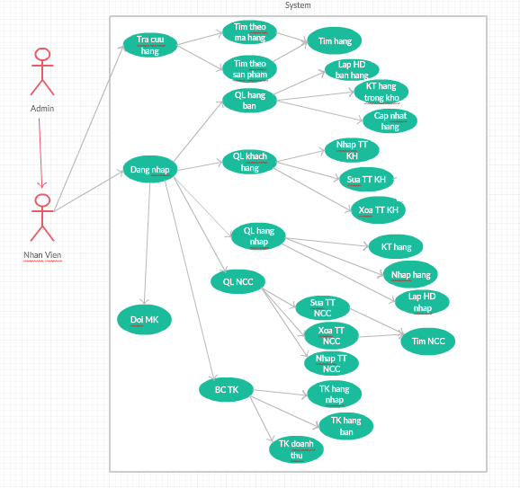

Bảng 8: Sơ đồ Use Case tổng.

### Tổng quát Use Case

|  |  |  |  |  |
| --- | --- | --- | --- | --- |
| **ID** | **Tên Use case** | **Mô tả ngắn** | **Chức năng** | **Ghi chú** |
| UC_001 | Đăng nhập. | Tự động đăng nhập khi chạy giao diện chính | Bảo vệ hệ thống không bị xâm nhập bởi tác nhân khác mà không được quyền cho phép. |  |
| UC_002 | Tìm kiếm hãng sản xuất và tên sản phẩm. | Cho phép tác nhân tìm kiếm hãng sản xuất và tên sản phẩm trong hệ thống | Kết xuất dữ liệu theo yêu cầu người dùng |  |
| UC_003 | Tìm kiếm hóa đơn nhập. | Cho phép tác nhân tìm kiếm các hóa đơn nhập. | Kết xuất dữ liệu theo yêu cầu người dùng |  |
| UC_004 | Xem danh sách nhân viên. | Cho phép tác nhân xem danh sách, thông tin các nhân viên. | Xem tổng quan danh sách nhân viên để thuận tiện cho việc quản lý nhân viên |  |
| UC_005 | Thêm mới nhân viên | Cho phép tác nhân thêm một nhân viên mới vào hệ thống. | Thêm thông tin nhân viên mới vào cơ sở dữ liệu thông qua màn hình |  |
| UC-006 | Lưu nhân viên | Cho phép tác nhân lưu một nhân viên mới vào hệ thống. | Lưu thông tin nhân viên vào cơ sở dữ liệu |  |
| UC_007 | Xóa nhân viên | Cho phép tác nhân xóa thông tin nhân viên. | Xóa nhân viên ra khỏi cơ sở dữ liệu |  |
| UC_009 | Sửa nhân viên | Cho phép tác nhân sửa thông tin nhân viên | Sửa thông tin nhân viên trong cơ sở dữ liệu |  |
| UC_010 | Xem sản phẩm | Cho phép tác nhân xem danh sách, thông tin các sản phẩm mà hệ thống đang lưu trữ | Xem tổng quan danh sách sản phẩm để thuận tiện cho việc quản lý sản phẩm |  |
| UC_011 | Thêm mới sản phẩm | Cho phép tác nhân thêm sản phẩm mới vào hệ thống | Thêm thông tin sản phẩm mới vào cơ sở dữ liệu |  |
| UC_012 | Lưu sản phẩm | Cho phép tác nhân lưu sản phẩm vào cơ sở dữ liệu. | Lưu sản phẩm vào cơ sở dữ liệu |  |
| UC_013 | Xóa sản phẩm | Cho phép tác nhân xóa sản phẩm ra khỏi hệ thống | Xóa sản phẩm khỏi cơ sở dữ liệu |  |
| UC_014 | Sửa sản phẩm | Cho phép thay đổi thông tin sản phẩm | Sửa thông tin sản phẩm trong cơ sở dữ liệu |  |
| UC_015 | Xem khách hàng | Cho phép tác nhân xem danh sách, thông tin các khách hàng mà hệ thống đang lưu trữ | Xem tổng quan danh sách khách hàng để thuận tiện cho việc quản lý khách hàng |  |
| UC_016 | Thêm mới khách hàng | Cho phép tác nhân thêm mới khách hàng mới vào hệ thống | Thêm thông tin khách hàng mới vào cơ sở dữ liệu |  |
| UC_017 | Lưu khách hàng | Cho phép tác nhân lưu khách hàng vào hệ thống | Lưu thông tin hách hàng vào cơ sở dữ liệu |  |
| UC_018 | Xóa khách hàng | Cho phép tác nhân xóa khách hàng ra khỏi hệ thống | Xóa khách hàng khỏi cơ sở dữ liệu |  |
| UC_019 | Sửa thông tin khách hàng | Cho phép tác nhân thay đổi thông tin khách hàng | Sửa thông tin khách hàng trong cơ sở dữ liệu |  |
| UC_020 | Xem nhà cung cấp | Cho phép tác nhân xem danh sách, thông tin các nhà cung cấp mà hệ thống đã lưu trữ | Xem tổng quan danh sách nhà cung cấp để thuận tiện cho việc quản lý nhà cung cấp |  |
| UC_021 | Thêm mới nhà cung cấp | Cho phép tác nhân thêm mới nhà cung cấp | Thêm thông tin nhà cung cấp mới vào cơ sở dữ liệu |  |
| UC_022 | Lưu nhà cung cấp | Cho phép tác nhân lưu nhà cung cấp vào hệ thống | Lưu thông tin nhà cung cấp vào cơ sở dữ liệu |  |
| UC_023 | Xóa nhà cung cấp | Cho phép tác nhân xóa nhà cung cấp | Xóa nhà cung cấp khỏi cơ sở dữ liệu |  |
| UC_024 | Sửa nhà cung cấp | Cho phép tác nhân sửa thông tin nhà cung cấp | Sửa thông tin nhà cung cấp trong cơ sở dữ liệu |  |
| UC_025 | Xem hóa đơn nhập | Cho phép tác nhân xem danh sách, thông tin hóa đơn nhập mà hệ thống đã lưu trữ | Xem tổng quan danh sách hóa đơn bán để thuận tiện cho việc quản lý hóa đơn |  |
| UC_026 | Thêm mới hóa đơn nhập | Cho phép tác nhân thêm hóa đơn nhập | Thêm thông tin hóa đơn nhập mới vào cơ sở dữ liệu |  |
| UC_027 | Lưu hóa đơn nhập | Cho phép tác nhân lưu hóa đơn nhập vào hệ thống | Lưu thông tin hóa đơn nhập vào cơ sở dữ liệu |  |
| UC_028 | Xóa hóa đơn nhập | Cho phép tác nhân xóa hóa đơn nhập ra khỏi hệ thống | Xóa hóa đơn nhập khỏi cơ sở dữ liệu |  |
| UC_029 | Sửa hóa đơn nhập | Cho phép tác nhân sửa thông tin hóa đơn nhập | Sửa thông tin hóa đơn nhập trong cơ sở dữ liệu |  |
| UC_030 | Xem hóa đơn bán | Cho phép tác nhân xem danh sách, thông tin hóa đơn bán mà hệ thống đã lưu trữ | Xem tổng quan danh sách hóa đơn bán để thuận tiện cho việc quản lý hóa đơn bán |  |
| UC_031 | Thêm mới hóa đơn bán | Cho phép tác nhân thêm hóa đơn bán | Thêm thông tin hóa đơn bán mới vào cơ sở dữ liệu |  |
| UC_032 | Lưu hóa đơn bán | Cho phép tác nhân lưu hóa đơn bán vào hệ thống | Lưu thông tin hóa đơn bán vào cơ sở dữ liệu |  |
| UC_033 | Xóa hóa đơn bán | Cho phép tác nhân xóa hóa đơn bán ra khỏi hệ thống | Xóa hóa đơn bán khỏi cơ sở dữ liệu |  |
| UC_034 | Sửa hóa đơn bán | Cho phép tác nhân sửa thông tin hóa đơn bán | Sửa thông tin hóa đơn bán trong cơ sở dữ liệu |  |
| UC_035 | Thêm mới chi tiết hóa đơn nhập | Cho phép tác nhân thêm mới chi tiết hóa đơn nhập khỏi hệ thống | Thêm thông tin chi tiết hóa đơn nhập mới vào cơ sở dữ liệu |  |
| UC_036 | Lưu chi tiết hóa đơn nhập | Cho phép tác nhân lưu chi tiết hóa đơn nhập vào hệ thống | Lưu thông tin chi tiết hóa đơn nhập vào cơ sở dữ liệu |  |
| UC_037 | Xóa chi tiết hóa đơn nhập | Cho phép tác nhân xóa chi tiết hóa đơn nhập ra khỏi hệ thống | Xóa chi tiết hóa đơn nhập khỏi cơ sở dữ liệu |  |
| UC_038 | Sửa chi tiết hóa đơn nhập | Cho phép tác nhân sửa thông tin chi tiết hóa đơn nhập trong hệ thống | Sửa thông tin chi tiết hóa đơn nhập trong cơ sở dữ liệu |  |
| UC_039 | Thêm mới chi tiết hóa đơn bán | Cho phép tác nhân thêm mới chi tiết hóa đơn bán khỏi hệ thống | Thêm thông tin chi tiết hóa đơn bán mới vào cơ sở dữ liệu |  |
| UC_040 | Lưu chi tiết hóa đơn bán | Cho phép tác nhân lưu chi tiết hóa đơn bán vào hệ thống | Lưu thông tin chi tiết hóa đơn bán vào cơ sở dữ liệu |  |
| UC_041 | Xóa chi tiết hóa đơn bán | Cho phép tác nhân xóa chi tiết hóa đơn bán ra khỏi hệ thống | Xóa chi tiết hóa đơn bán khỏi cơ sở dữ liệu |  |
| UC_042 | Sửa chi tiết hóa đơn bán | Cho phép tác nhân sửa thông tin chi tiết hóa đơn bán trong hệ thống | Sửa thông tin chi tiết hóa đơn bán trong cơ sở dữ liệu |  |
| UC_043 | Báo cáo khách hàng mua nhiều | Xem thông tin khách hàng mua nhiều đã lưu trong hệ thống | Xuất báo cáo ra khách hàng mua nhiều |  |
| UC_044 | Báo cáo chi tiết | Xem báo cáo chi tiết đã lưu trong hệ thống | Xuất báo cáo chi tiết ra excel |  |
| UC_045 | Báo cáo nhà cung cấp | Xem thông tin nhà cung cấp đã lưu trong hệ thống | Xuất báo cáo nhà cung cấp ra excel |  |
| UC_046 | Đổi mật khẩu | Nhân viên có thể thay đổi mật khẩ sau khi đã đăng nhập vào hệ thống | Cập nhật lại mật khẩu khi đã đổi lại |  |

## Mô hình class

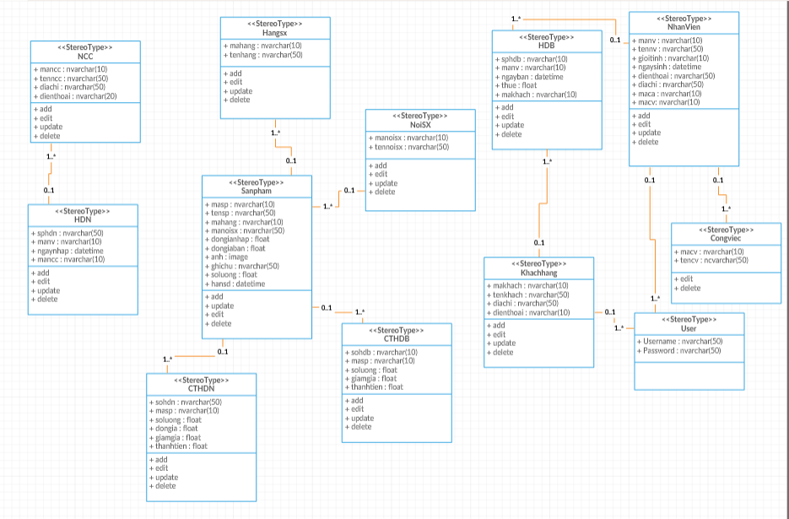

Bảng 9: Sơ đồ Class diagram.

## Mô hình sequence diagram

### Mô hình đăng nhập.

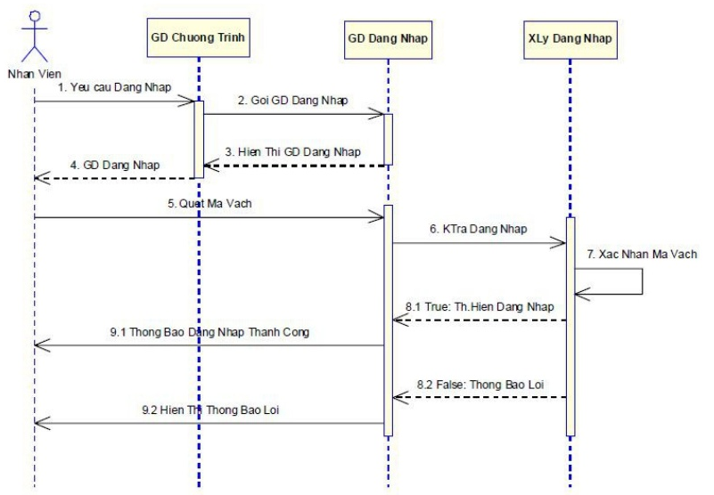

Bảng 10: Sơ đồ sequence diagram của mô hình đăng nhập.

### Mô hình nhân viên.

Bảng 11: Sơ đồ sequence diagram của mô hình nhân viên.

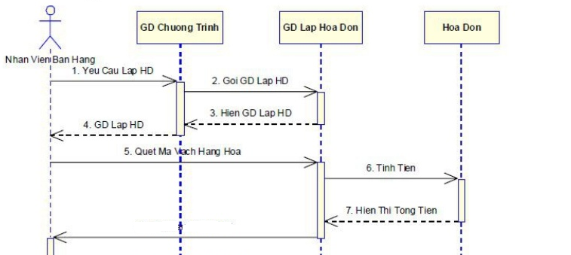

### Mô hình quản trị viên.

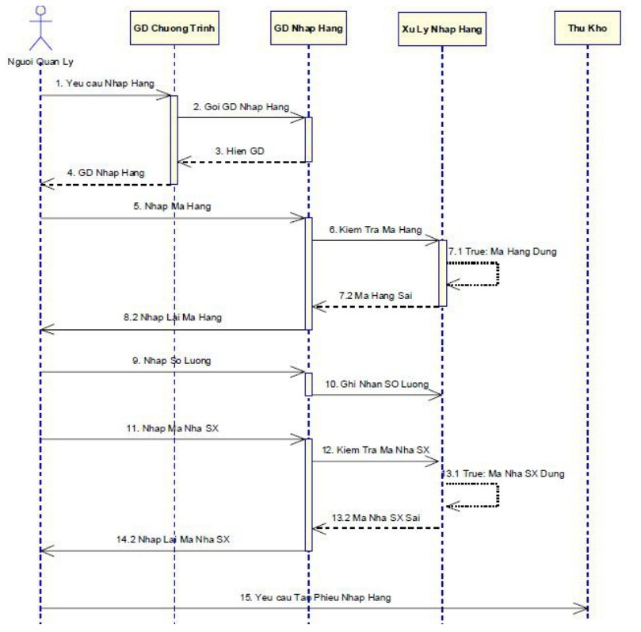

Bảng 12: Sơ đồ sequence diagram của mô hình quản trị viên.

## Mô hình activity

### C:\Users\THONG\AppData\Local\Microsoft\Windows\INetCache\Content.Word\dn.pngMô hình đăng nhập.

Bảng 14: Sơ đồ activity đăng nhập.

### C:\Users\THONG\AppData\Local\Microsoft\Windows\INetCache\Content.Word\nhAap.pngMô hình nhập hóa đơn.

Bảng 15: Sơ đồ activity nhập hóa đơn

### Mô hình in hóa đơn

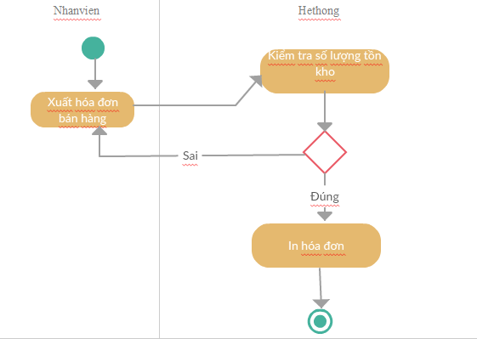

Bảng 16: Sơ đồ activity in hóa đơn.

# CHƯƠNG 3: THIẾT KẾ HỆ THỐNG

## THIẾT KẾ CƠ SỞ DỮ LIỆU

### Mô tả các bản dữ liệu

1. **Bảng nhân viên.**

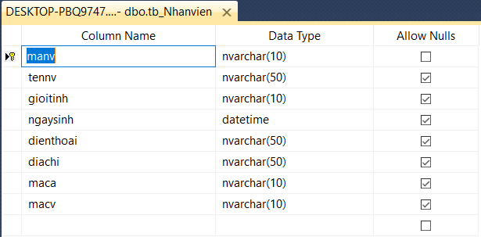

Bảng 17: Nhân viên.

1. **Bảng nhà cung cấp.**

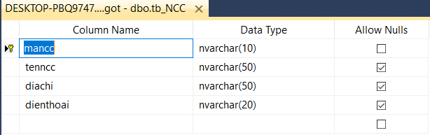

Bảng 18: Nhà cung cấp.

1. **Bảng khách hàng.**

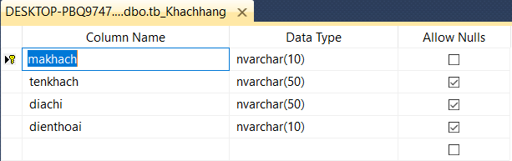

Bảng 19: Khách hàng.

1. **Bảng hóa đơn nhập.**

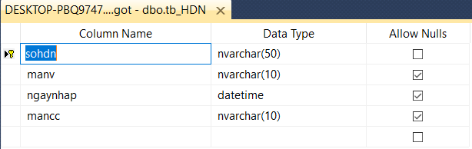

Bảng 20: Hóa đơn nhập.

1. **Bảng hóa đơn bán.**

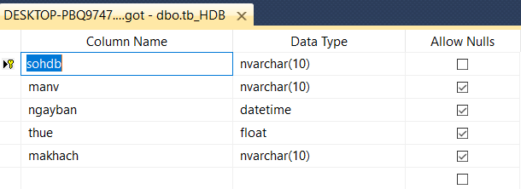

Bảng 21: Hóa đơn bán.

1. **Bảng hãng sản xuất.**

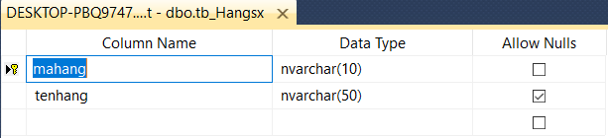

Bảng 22: hãng sản xuất.

1. **Bảng chi tiết hóa đơn nhập.**

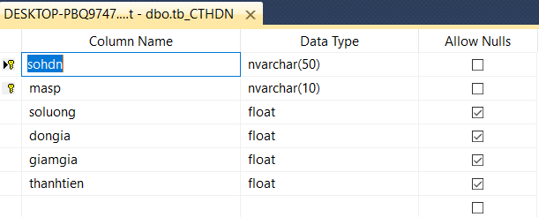

Bảng 23: Chi tiết hóa đơn nhập.

1. **Bảng chi tiết hóa đơn bán.**

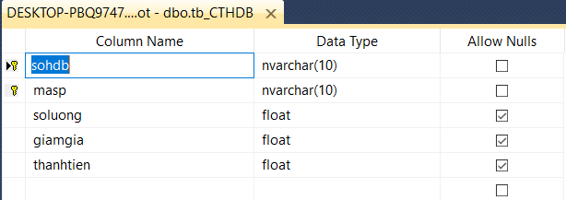

Bảng 24: Chi tiết hóa đơn bán

1. **Bảng công việc.**

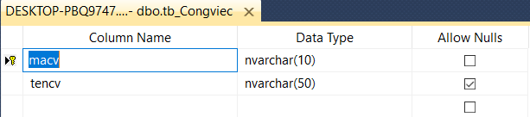

Bảng 25: Công việc.

1. **Bảng ca làm.**

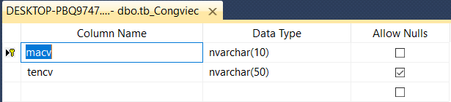

Bảng 26: Ca làm.

* 1. **Bảng User.**

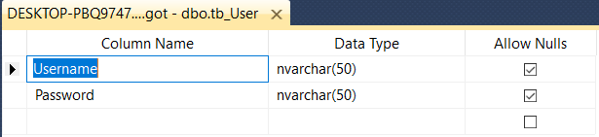

Bảng 26: User.

* 1. **Bảng sản phẩm**

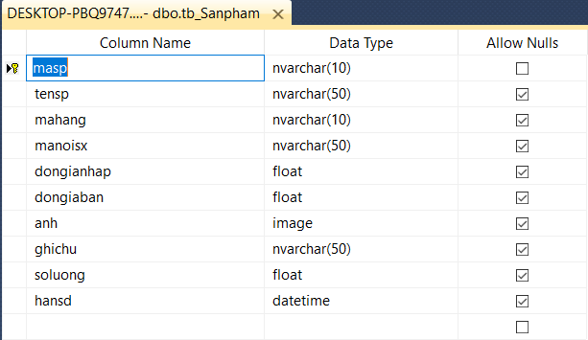

Bảng 27: Sản phẩm

* 1. **Bảng nơi sản xuất**

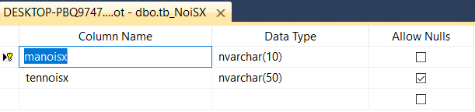

Bảng 28: Nơi sản xuất

## II. GIAO DIỆN CHƯƠNG TRÌNH

### Form đăng nhập.

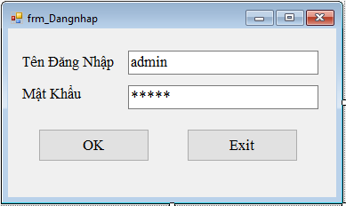

Hình 1: Đăng nhập.

### **Giao diện chính**.

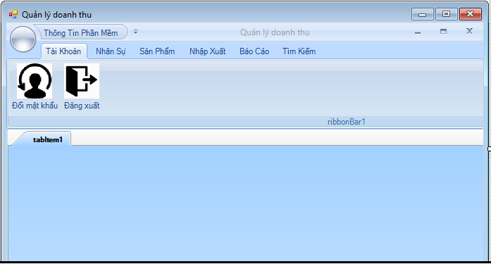

Hình 2: Giao diện chính

### Quản lý nhân sự.

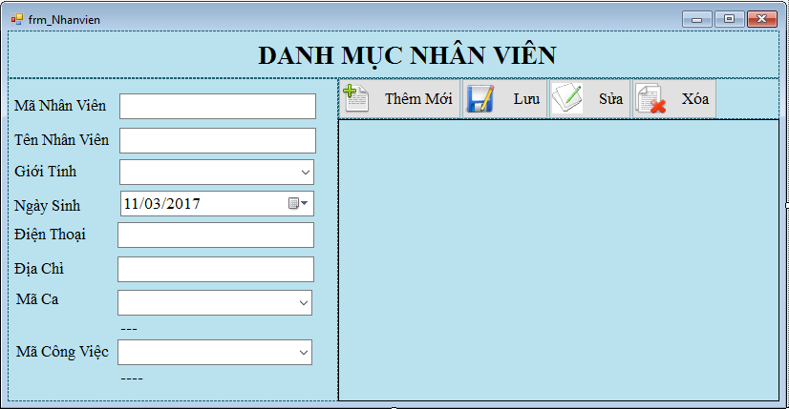

Hình 3: Quản lý nhân sự

### Quản lý khách hàng.

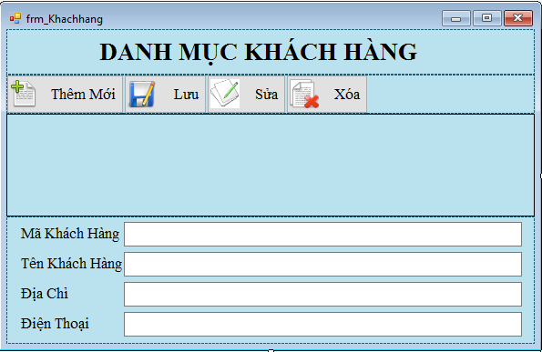

Hình 4: Quản lý khách hàng

### Quản lý nhà cung cấp.

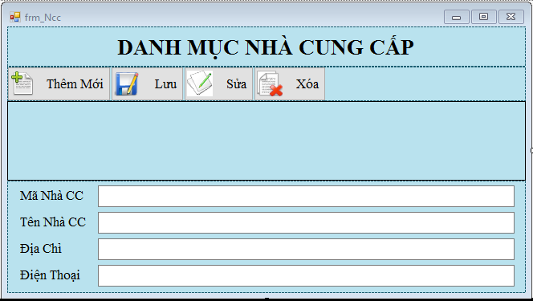

Hình 5: Quản lý nhà cung cấp

### Quản lý sản phẩm

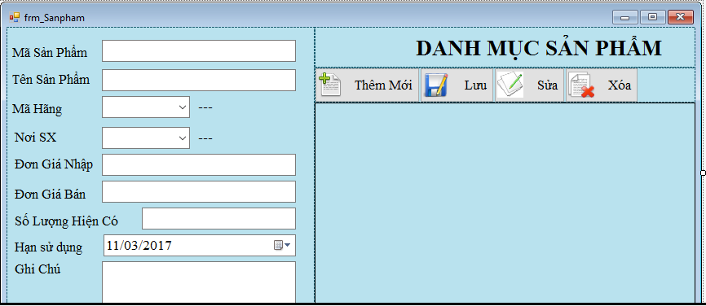

Hình 6: Quản lý sản phẩm.

### Hóa đơn bán.

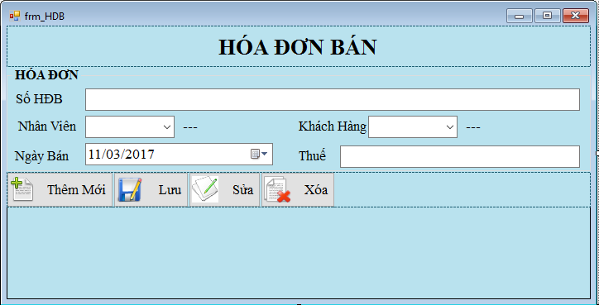

Hình 7: Hóa đơn bán

### Hóa đơn bán chi tiết.

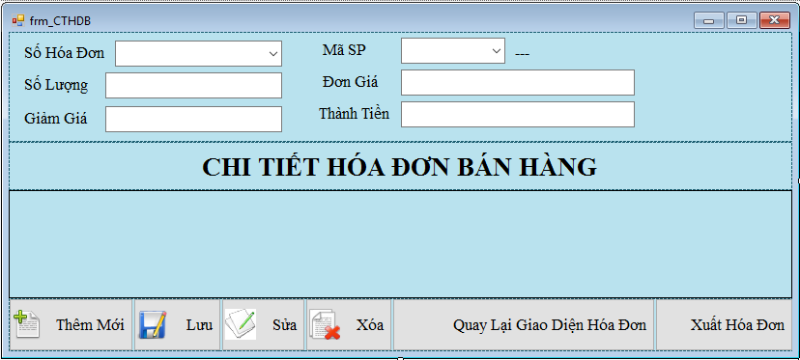

Hình 8: Hóa đơn bán chi tiết.

### Hóa đơn nhập.

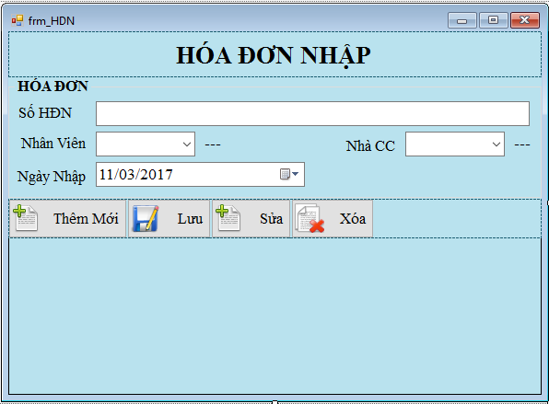

Hình 9: Hóa đơn nhập.

### Hóa đơn nhập chi tiết.

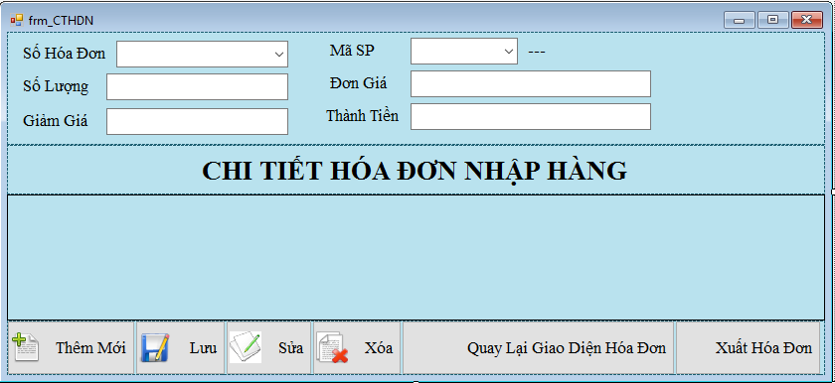

Hình 10: Hóa đơn nhập chi tiết.

### Tìm kiếm.

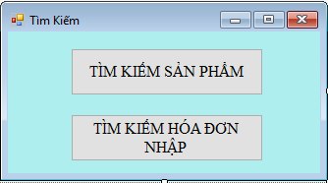

Hình 11: Màn hình chính tìm kiếm.

1. **Tìm kiếm hàng hóa**

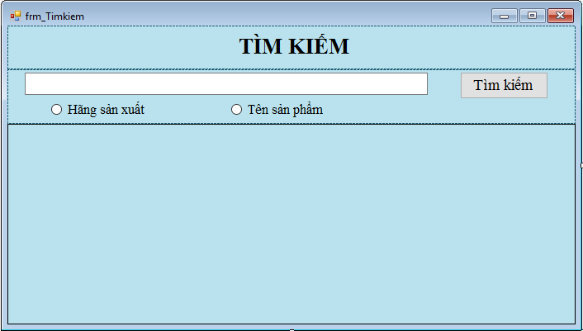

Hình 12: Tìm kiếm sản phẩm.

### Tìm kiếm hóa đơn nhập.

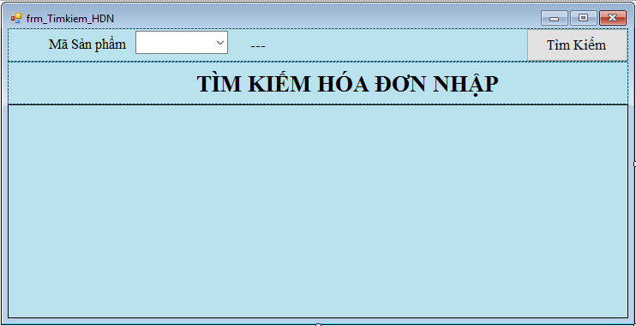

Hình 13: Tìm kiếm hóa đơn nhập.

### **Danh mục báo cáo**.

Hình 14: Danh mục báo cáo.

1. **Danh mục nhà cung cấp.**



Hình 15: Danh mục nhà cung cấp.

### Báo cáo nhà cung cấp.

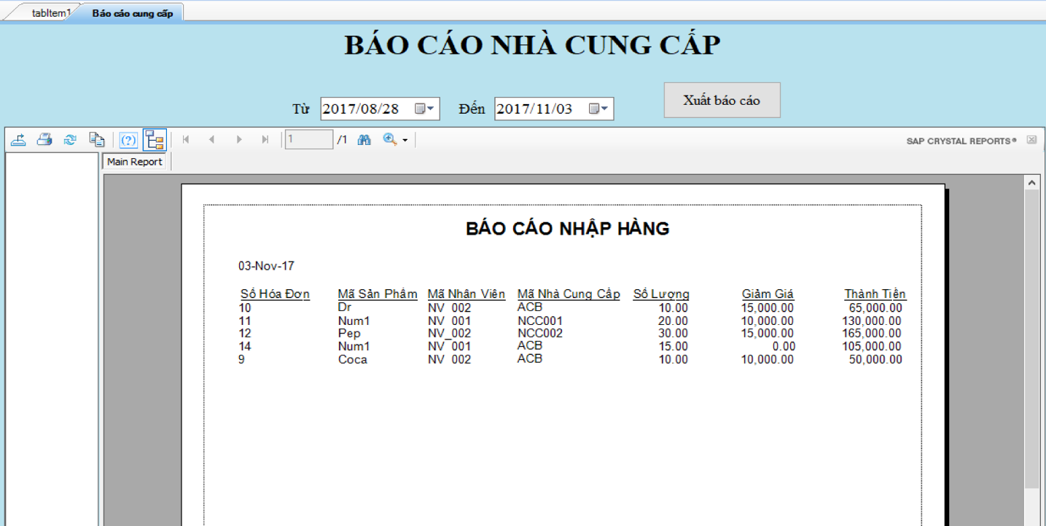

Hình 16: Báo cáo nhà cung cấp.

### Báo cáo khách hàng.

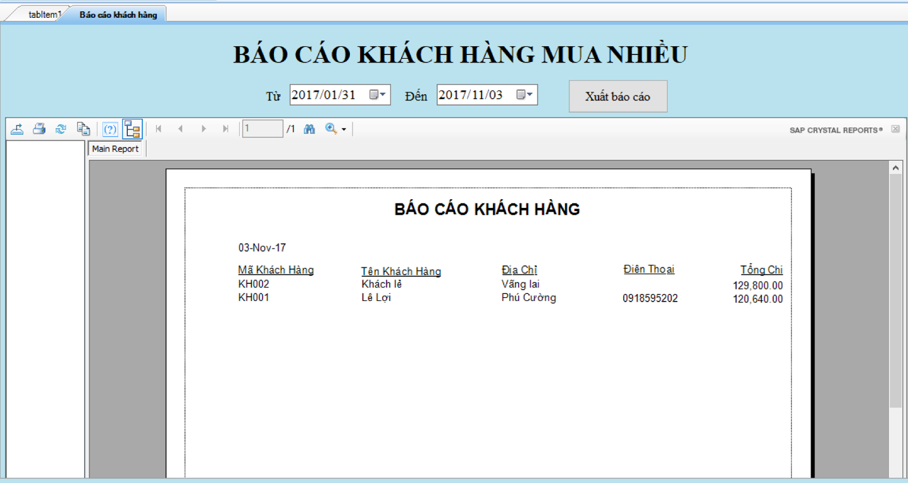

Hình 17: Báo cáo khách hàng mua nhiều

### Báo cáo chi tiết.

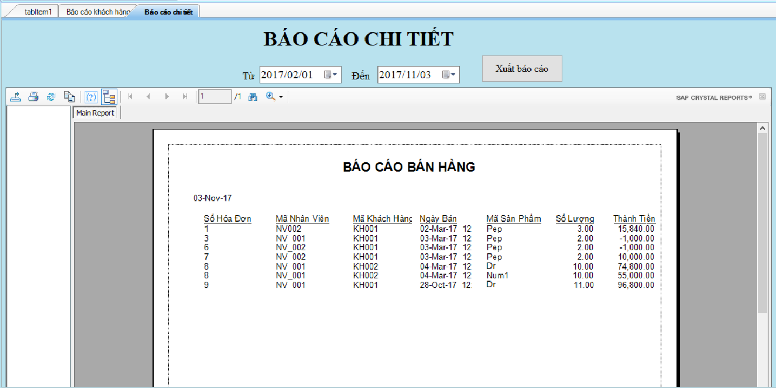

Hình 18: Báo cáo chi tiết

# CHƯƠNG 4: ĐÁNH GIÁ KẾT QUẢ VÀ HƯỚNG PHÁT TRIỂN

## Đánh giá kết quả

### Kết quả đạt được

* Dự án “Xây dựng Phần mềm quản lý kinh doanh cho Đại lý Bia - Nước ngọt TĐT ở TDM - Bình Dương” do Trần Quốc Hưng làm giám đốc dự án, thực hiện từ ngày 20/09/2018 đến 25/11/2018. Mặc dù giai đoạn gần cuối có xảy ra một vài sự cố giữa chừng nhưng cả nhóm đã cố gắng thực hiện và dự án thành công với thời gian và nhân sự dao động trong phạm vi chấp nhận được. Khách hàng có đánh giá khá tốt về dự án và đang có hợp đồng kế tiếp.

### Việc chưa đạt được

* Phần mềm tuy đã hoàn thành nhưng còn những chức năng nhóm chưa hoàn thành được như: in báo cáo xuất tổng hóa đơn nhập, tổng hóa đơn xuất,.. ra file excel .
* Các thành viên và giám đốc dự án làm việc khá tốt. Tuy nhiên cần có nhiều hơn nữa các cuộc họp nhóm và làm việc nhóm để tạo sự gắn kết giữa các thành viên.

## Hướng phát triển

* Các thành viên của nhóm sẽ cố gắng hơn nữa để đem đến 1 sản phẩm tốt nhất dành cho người tiêu dùng.
* Cố gắn hoàn thành các báo cáo được xuất ra file excel.
* Qua đó có thể hướng phần mềm liên kết đươc với việc quản lý từ 1 công ty tổng đến các nhà phân phối 1 cách hiệu quả hơn.

# KẾT LUẬN

* Sau một thời gian nghiên cứu, đồ án đã được xây dựng gần như hoàn thiện. Các chức năng của phần mềm đã đáp ứng đúng yêu cầu, mục đích ban đầu đề ra. Các chức năng của phần mềm hoạt động tốt và ổn định, đảm bảo hiệu năng sử dụng, có tính áp dụng thực tiễn cao.
* Qua bài đồ án này chúng em học được thêm rất nhiều kiến thức bổ ích giúp chúng em hoàn thiện tốt hơn cho những đồ án sau này.
* Chúng em xin chân thành cảm ơn thầy, bạn bè đã luôn ủng hộ và giúp đỡ em hoàn thành đồ án. Đặc biệt cảm ơn giảng viên Trần Văn Hữu đã cho chúng em những lời góp ý quý giá.
* Dù đã rất cố gắng nhưng chắc chắn đề tài vẫn còn nhiều sai sót, xin nhận các góp ý từ phía thầy cô và các bạn cũng như thông cảm cho chúng em để những đồ án sau của chúng em càng hoàn thiện.
* Một lần nữa chúng em xin chân thành cảm ơn!

Bình Dương, ngày tháng năm 2018

Sinh viên thực hiện

# TÀI LIỆU THAM KHẢO

1. Các file tài liệu hướng dẫn do thầy cung cấp.